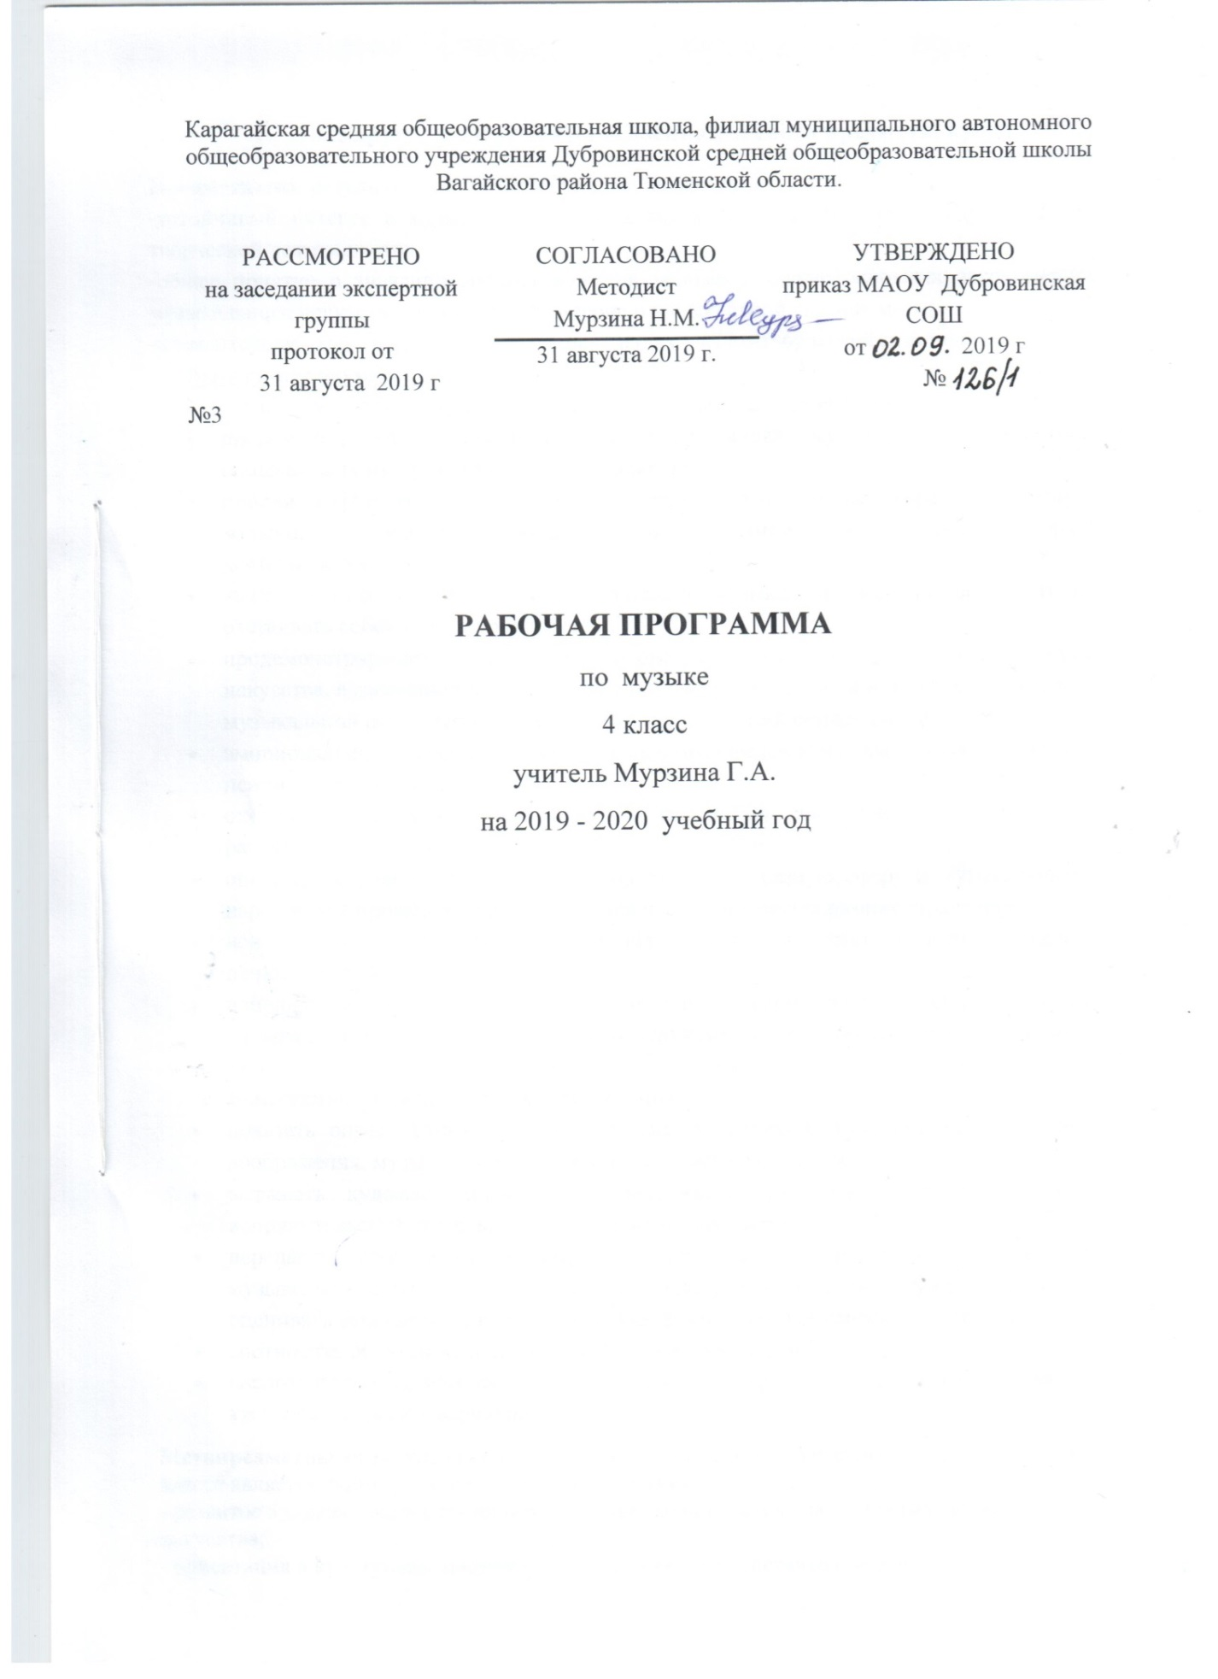

  - Планируемые результаты освоения учебного предмета, курса
Предметными результатами изучения музыки являются:
-устойчивый интерес к музыке и различным видам (или какому- либо виду) музыкально-творческой деятельности;
-общее понятие о значении музыки в жизни человека, знание основных закономерностей музыкального искусства, общее представление о музыкальной картине мира;
-элементарные умения и навыки в различных видах учебно-творческой деятельности.
Выпускник научится:
- узнавать изученные музыкальные сочинения, называть их авторов;
- продемонстрировать знания о различных видах музыки, певческих голосах, музыкальных инструментах, составах оркестров;
- продемонстрировать личностно-окрашенное эмоционально-образное восприятие музыки, увлеченность музыкальными занятиями и музыкально-творческой деятельностью;
- высказывать собственное мнение в отношении музыкальных явлений, выдвигать идеи и отстаивать собственную точку зрения;
- продемонстрировать понимание интонационно-образной природы музыкального искусства, взаимосвязи выразительности и изобразительности в музыке, многозначности музыкальной речи в ситуации сравнения произведений разных видов искусств;
- эмоционально откликаться на музыкальное произведение и выразить свое впечатление в пении, игре или пластике;
- охотно участвовать в коллективной творческой деятельности при воплощении различных музыкальных образов;
- определять, оценивать, соотносить содержание, образную сферу и музыкальный язык народного и профессионального музыкального творчества разных стран мира;
- использовать систему графических знаков для ориентации в нотном письме при пении простейших мелодий;
- исполнять музыкальные произведения отдельных форм и жанров (пение, драматизация, музыкально-пластическое движение, инструментальное музицирование, импровизация и др.).
Выпускник получит возможность научиться:
- показать определенный уровень развития образного и ассоциативного мышления и воображения, музыкальной памяти и слуха, певческого голоса;
- выражать художественно-образное содержание произведений в каком-либо виде исполнительской деятельности (пение, музицирование);
- передавать собственные музыкальные впечатления с помощью различных видов музыкально-творческой деятельности, выступать в роли слушателей, критиков, оценивать собственную исполнительскую деятельность и корректировать ее;
- соотносить образцы народной и профессиональной музыки;
- распознавать художественный смысл различных форм строения музыки (двухчастная, трехчастная, рондо, вариации).
Метапредметными результатами изучения предметно-методического курса «Музыка» в 4 классе является формирование следующих умений:
- развитое художественное восприятие, умение оценивать произведения разных видов искусства;
- ориентация в культурном многообразии окружающей действительности;
- участие в музыкальной жизни класса, школы, села, района и т.д.;
- продуктивное сотрудничество (общение, взаимодействие, работа в команде) со сверстниками при решении различных музыкально-творческих задач;
- наблюдение за разнообразными явлениями жизни и искусства в учебной и внеурочной деятельности.
Личностные УУД:
- Наблюдать и оценивать интонационное богатство музыкального мира;
- Сравнивать интонации различных музыкальных произведений, находить общие черты их интонация, определять разницу между ними;
- Моделировать варианты интерпретации музыкальных произведений;
- Разучивать с помощью нотной записи главную тему музыкального произведения;
- Передавать эмоциональные состояния в различных видах музыкально-творческой деятельности (пение, игра на детских элементарных музыкальных инструментах, пластические движения, инсценирование песен, драматизация и пр.)
- Воспринимать профессиональное творчество и музыкальный фольклор народов мира;
- Соотносить интонационно-мелодические особенности музыкального творчества своего народа с особенностями музыкальных интонаций народов других стран мира
- Оценивать собственную музыкально-творческую деятельность;
- Импровизировать, передавать опыт музыкально-творческой деятельности в сочинении, исполнении;
Регулятивные УУД:
- Принимать и решать учебную задачу;
- Самостоятельно разрешать проблемную ситуацию при ответе на вопросы;
- Осуществлять самостоятельный поиск информации в различных источниках;
- Самостоятельно работать со словарем эстетических эмоций, авторским текстом учебника;
- Выстаивать ход решения учебных задач с привлечением разных видов учебной деятельности (слушание музыки, пение с текстом, игра на элементарных музыкальных инструментах);
- Выстраивать ход решения учебных задач в процессе коллективного размышления о музыке, самостоятельно используя нотную запись;
- Уметь находить аргументы для высказывания собственного суждения о музыке в рамках выдвинутой учебной задачи;
Познавательные УУД:
- Анализировать художественно-образное содержание музыки своего народа;
- Воспроизводить мелодии по нотам ориентируясь на нотную запись;
- Исполнять различные по образному содержанию образцы профессионального и музыкально-поэтического творчества своего народа;
- Сопоставлять музыкальные образы произведений в звучании различных музыкальных инструментов, в том числе современных электронных
- Определять разновидности хоровых коллективов (детский, женский, мужской, смешанный);
- Воспроизводить мелодии с ориентацией на нотную запись;
- Анализировать художественно-образное содержание, музыкальный язык произведений разных народов.
- Исполнять музыкальные произведение разных форм и жанров;
- Сравнивать особенности музыкальной речи разных композиторов
- Называть изученные музыкальные сочинения и их авторов;
- Узнавать по звучанию и называть выдающихся исполнителей и исполнительские коллективы (в пределах изученного);
- Узнавать и определять различные виды музыки (вокальная. Инструментальная, сольная, хоровая, оркестровая);
- Узнавать певческие голоса (детские, мужские, женские).
Коммуникативные УУД:
- Участвовать в инсценировках народных и композиторских музыкальных произведений;
- Участвовать в музыкальной жизни страны, школы, района и др.;
- Исполнять в составе коллектива различные по образному содержанию образцы профессионального и музыкально-поэтического творчества разных народов;
- Корректировать собственное исполнение, прислушиваясь к исполнению других участников коллективного музицирования;
- Инсценировать песни, танцы, фрагменты из произведений музыкально-театральных жанров;
- Участвовать в коллективной, ансамблевой певческой деятельности
- Участвовать в музыкальной жизни страны, школы, района.

  - Содержание учебного предмета, курса
Музыка моего народа. Осознание отличительных особенностей русской музыки. Нахождение отличительных качеств народной и композиторской русской песни. Осознание того, что русская народная песня рождена самой жизнью как единство мелодии и слов, мыслей и чувств человека. Определение характерный особенностей русской народной песни, близость ей музыки русских композиторов. Поиск самостоятельного ответа на вопрос: «Что такое музыка в народном духе?». Выявление черт народной музыки в сказочных образах композиторов своей страны. Выразительность и изобразительность в музыке. Конкурсы и фестивали юных музыкантов. Различные виды музыки: вокальная, инструментальная; сольная, хоровая, оркестровая.
«Между музыкой моего народа и музыкой других народов моей страны нет непереходимых границ». Осознание всеобщности закономерностей музыки. Поиск ответа на вопросы: «Чем отличается русская музыка?», «Что объединяет музыку всех народов России?». Выработка осознания школьниками общности средств музыкальной выразительности в музыке разных народов России. Распознавание выразительных и изобразительных интонаций, сходных и различных характеров и настроений в песнях разных народов страны.
« Между музыкой разных народов мира нет непереходимых границ». Осознание интернациональности музыкального языка. Выявление единых жизненных основ музыки народов мира. Определение интонационных особенностей музыки разных народов мира. Установление общности музыки славянских народов. Выявление роли средств музыкальной выразительности в интонационном своеобразии музыки народов мира. Поиск ответа на вопрос: «Как музыка помогает дружить народам?» (на примере музыкальных произведений композиторов разных стран). Осознание возможностей и роли народных музыкальных инструментов. Наблюдение за проявлением новой жизни народной музыки в произведениях композиторов. Осознание значения музыки для жизни человека на уровне обобщения темы четвертого года обучения – «Музыка мира».
«Композитор – Исполнитель – Слушатель». Обобщение содержания программы «Музыка» для начальных классов. Ретроспективный анализ содержания занятий по музыке, связанный с ее создателями – композиторами (с учетом знакомых и новых музыкальных произведений). Обобщение знаний о разных видах исполнения музыки, знакомство с портретами солистов-певцов. Формулировка вывода о богатстве мировой музыки и богатстве людей, которые к ней приобщаются. Гимн Родине в песне И.Кирилиной «Дом под крышей голубой» и в хоре «Славься!» из оперы «Иван Сусанин» М. Глинки. Музыкальный фольклор народов России и мира, народные музыкальные традиции родного края, сочинения профессиональных композиторов.

3.Тематическое планирование с указанием количества часов, отводимых на освоение каждой темы
№ п/п | Разделы, темы | Кол-во часов
1 | Музыка моего народа. | 9
2 | «Между музыкой моего народа и музыкой других народов моей страны нет непереходимых границ». | 7
3 | « Между музыкой разных народов мира нет непереходимых границ». | 10
4 | «Композитор – Исполнитель – Слушатель». | 8
 | Итого: | 34

